L’eau qui nous entour
- L’eau sur Terre

Près de 70 % de la surface de la Terre (soit presque les trois quart) est recouverte par de l’eau (mers, océans, lacs cours d’eau). Ces eaux de surface font partie de l’hydrosphère qui correspond à l’ensemble des réserves d’eau disponibles sur Terre.
- L’hydrosphère
L’hydrosphère est constituée :
Des mers et océans
Des cours d’eaux (fleuves, rivières, torrents)
Des réserves souterraines
Des glaces (glaciers, banquises, icebergs, neige)
Des différentes formes d’eau présente dans l’air (nuage, vapeur d’eau).
- Les sortes d’eaux
On distingue deux sortes d’eaux :
L’eau salée (97,2 %) présente dans les mers et océans.
L’eau douce (2,8 %), c’est à dire une eau qui ne contient pas de sel, qu’on trouve dans les lacs, les cours d’eau, les eaux souterraines, les glaces et dans l’atmosphère.
Pour sa survie l’homme a besoin d’eau douce or elle est minoritaire par rapport aux eaux salées. Les réserves d’eau douce sont donc très importantes et doivent être protégées.
En effet l’eau douce :
Peut-être bue par l’homme et les animaux (contrairement à l’eau salée).
Peut être utilisée pour l’irrigation dans l’agriculture (la plupart des plantes ne supportent pas l’eau salée).
Peut être utilisée pour se laver (l’eau salée neutralise en partie les effets du savon et laisse du sel sur la peau en séchant).
- L'eau dans notre corps
Comme tous les tissus vivants notre corps contient de l’eau en une proportion qui varie au cours de la vie:
- 75 % pour un bébé
- 70 % pour un enfant
- 60 % pour un adulte
L’eau contenue dans notre corps est éliminée de trois manières différentes :
- Par les urines (environ 1 L par jour)
- Par la transpiration (environ 0,5 L par jour)
- Par la respiration qui rejette de la vapeur d’eau (environ 0,5 L par jour)
Pour maintenir un pourcentage stable d’eau dans le corps et éviter une déshydratation l’eau perdue doit être remplacée:
Il faut donc au total consommer 2L d’eau par jour: 1,5 provenant de boissons et le reste étant fourni par les aliments.

- Les changements d'état dans la nature : le cycle de l'eau

L’eau est présente dans la nature sous de nombreuses formes différentes et temporaires.
L’ensemble de ces changements que peut subir l’eau dans la nature est appelé cycle de l’eau.
Schéma : Le cycle de l’eau
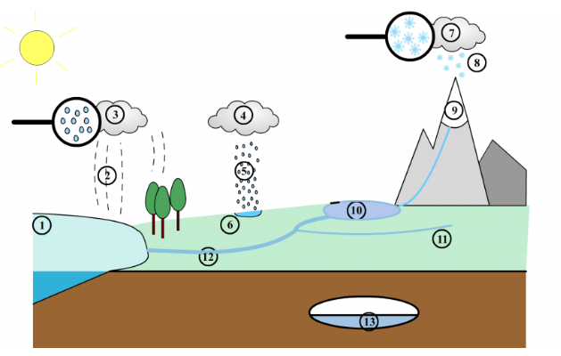

– 1) Sous l’effet du Soleil et du vent l’eau des océans, des mers (et de toutes les réserves d’eau liquide à l’air libre) subit une vaporisation.
Remarque: les arbres et tous les végétaux produisent également de la vapeur d’eau (c’est ce qu’on appelle l’évapotranspiration).
– 2) La vapeur d’eau, invisible à l’œil nu s’élève dans l’atmosphère.
– 3) En altitude, au contact d’une couche d’air froid, la vapeur d’eau se liquéfie et forme des nuages constitués de minuscules gouttelettes d’eau.
– 4) Poussés par les vents les nuages pénètrent à l’intérieur des terres.
– 5) Lorsque les gouttelettes qui constituent les nuages deviennent trop lourdes elles finissent par tomber et forment des pluies.
– 6) Une fois au sol, l’eau des précipitations peut couler sur le sol: on dit qu’elle ruisselle. Elle peut également pénétrer dans le sol: on dit qu’elle s’infiltre.
– 7) A des altitudes élevées les températures peuvent devenir très basses. Les gouttelettes qui constituent les nuages se solidifient pour former des cristaux de glace.
– 8) Lorsque les cristaux de glace s’agglutinent pour former des flocons trop lourds ces dernier tombent et forment la neige.
– 9) Si la neige tombe sur des sommets assez élevés elle peut alimenter un glacier ou former un manteau neigeux.
– 10) Les lacs se forment souvent en montagne alimentés par les précipitations, les cours d’eau et la fonte des neiges.
– 11) Les rivières se forment grâce à des sources d’eau souterraines et sont alimentées par les ruissellements.
– 12) Les fleuves reçoivent l’eau des rivières et se jettent dans la mer. Ils ramènent donc dans les mers et océans l’eau qu’ils avaient perdue par évaporation.
– 13) L’eau qui s’infiltre dans le sol rejoint des poches d’eau qui se forment au contact de sols imperméables. On dit qu’il s’agit de nappes phréatiques.

- Les différents états et les changements d'état

1) Les différents états
On distingue pour l’eau et les autres substances trois états différents:
L’état solide, l’état liquide et l’état gazeux:
A l’état solide on trouve la glace présente dans les glaciers, la banquise et la grêle. On trouve également la neige constituée de minuscules cristaux de glace.
A l’état liquide on trouve les cours d’eau, les mers, les océans, la pluie ainsi que les nuages et le brouillard constitués de minuscules gouttelettes d’eau
A l’état gazeux on trouve la vapeur d’eau présente dans l’air mais invisible à l’œil nu.
2) Les changement d’état
L’eau peu changer d’état selon la température et sous l’action du soleil et du vent
Schéma résumant les différent changements d’état possibles:
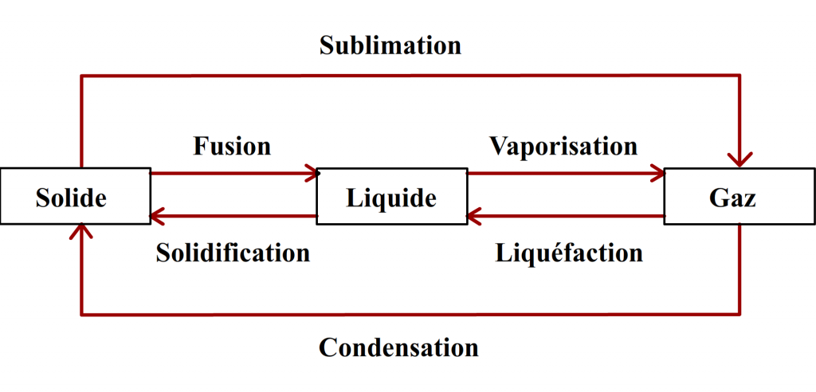
Voici les définitions correspondantes :
Fusion : passage de l’état solide à l’état liquide.
Vaporisation : passage de l’état liquide à l’état gazeux.
Liquéfaction : passage de l’état gazeux à l’état liquide.
Solidification : passage de l’état liquide à l’état solide.
Sublimation : passage de l’état solide à l’état gazeux.
Condensation : passage de l’état gazeux à l’état solide
Remarque :
La vaporisation d’un liquide peut se faire soit de manière progressive et naturelle comme par exemple lors d’une exposition au soleil. On dit alors qu’il y a évaporation. Elle peut également s’obtenir par une élévation rapide de température qui provoque l’apparition de bulles de gaz : on parle alors d’ébullition.
La sublimation et la condensation restent assez rares sur Terre mais elles peuvent se produire dans des conditions extrêmes.
Le terme condensation peut porter à confusion car il est parfois utilisé aussi pour désigner le passage de l’état gazeux à l’état liquide. On précise alors s’il s’agit de condensation liquide ou de condensation solide.

- Utilisation de l’eau
L'eau est présente partout dans notre vie quotidienne : on l'utilise pour boire, pour préparer la cuisine, pour se laver, pour l'évacuation des toilettes, pour arroser le jardin, pour nettoyer la maison, etc. Elle sert aussi pour la plupart des activités humaines qui nous entourent : pour l'agriculture, la production industrielle, les transports, le nettoyage des villes, l'énergie...Le France reçoit chaque année 440 milliards de m3 d’eau sous forme de pluie, neige, etc. L’eau est plutôt abondante en France. Face à cela, environ 41 milliards de m3 sont prélevés chaque année par l’homme, pour toutes ces multiples utilisations.

Utilisation de l’eau dans le mande

